作 者 推 荐

意大利当代最重要的作家之一
蒙德罗乔瓦尼奖获奖作家
马可·弗兰佐索（Marco Franzoso）

作者简介：
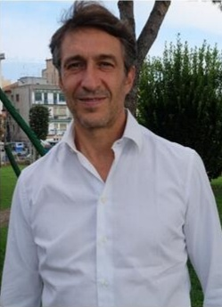
马可·弗兰佐索（Marco Franzoso）生于 1965 年，被誉为意大利当代最具影响力的作家之一。他的两部小说《你不懂何为爱》（Tu non sai cos’è l’amore）（卡斯蒂廖内切洛文学奖（Castiglioncello Prize）获奖作品）与《韦斯特伍德电台 DJ》（Westwood dee-jay）被改编为舞台剧。2012 年由埃伊纳乌迪出版社（ Einaudi）推出的《靛蓝孩童》（The Indigo Child），被翻拍为电影《饥饿的心》（Hungry Hearts），由曾执导《我的天才女友》（My brilliant friend）同名剧集的导演萨维里奥·科斯坦佐（Saverio Costanzo）操刀，阿尔芭·罗尔瓦赫尔（Alba Rohrwacher）与亚当·德赖弗（Adam Driver）主演,二人凭借该片斩获 2014 年威尼斯电影节沃尔皮杯最佳表演奖。

2018 年，他的作品《天真无邪》（L’Innocente）由蒙达多利出版社出版，拿下蒙德罗乔瓦尼奖；2020 年 3 月，《你终会知晓》（Le parole lo sanno）同样由该社发行。弗兰佐索撰写的 700 页创意写作工具书《写作宝典》（Grande libro della scrittura），于 2020 年 11 月由伊尔萨加托雷出版社出版。他的最新小说《残酷一课》（The Lesson）2022 年 4 月由蒙达多利出版社推出，现已改编为皮科传媒出品的同名电影，由玛蒂尔达·德·安杰利斯（Matilda De Angelis）、意大利老牌实力派演员斯特凡诺·阿科尔西（Stefano Accorsi）联袂主演。此外，马可还与吉诺·切凯蒂宁（Gino Cecchettin）合著《亲爱的朱莉娅》（Cara Giulia），该书登顶意大利图书畅销榜榜首。

点击下方链接，观看作者讲书视频：
http://www.nurnberg.com.cn/video/video_show.aspx?id=7081
http://www.nurnberg.com.cn/video/video_show.aspx?id=9262

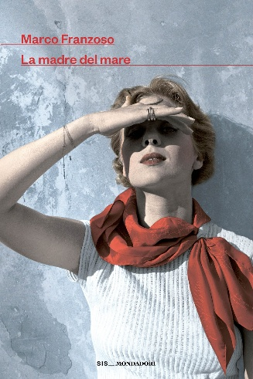
中文书名：《大海的母亲》
英文书名：THE MOTHER OF THE SEA
作 者：Marco Franzoso
意大利语书名：LA MADRE DEL MARE
出 版 社：Mondadori (Italy)
代理公司：ANA Milan/ANA/Brady
页 数：216页
出版时间：2026年4月
代理地区：中国大陆、台湾
审读资料：电子稿
类 型：文学小说

意大利亚马逊畅销书榜排名（2026.05）：
#40 in Family Life Fiction (Books)

内容简介：

一段跨越十五年的母子疏离，一场以爱为底色的救赎与和解。

这是马可·弗兰佐索继《靛蓝孩童》（Il bambino indaco）之后又一震撼人心的力作。在新作中，弗兰佐索再度深入刻画细腻浓烈的家庭关系，探讨母亲长期缺位带来的种种影响，以及她的两个儿子试图与这位消失已久的母亲重建联结的过程。故事以一名22岁儿子的视角展开：时隔十五年，他迎来母亲重返家中。书中情感直白真切，时而裹挟着怒火，却又纯粹质朴，满含人性温度。

大海潮起潮落，低缓的浪涛始终见证着这场迟来的重逢，它藏着母亲未说的愧疚，也藏着少年矛盾的心事。愤怒与思念交织，抗拒与渴望并存。这并非一场轰轰烈烈的和解，而更像一场朴素、真实的人性告白，它告诉我们，无论隔阂有多深，归家永远为时未晚，而倾诉与聆听，便是治愈所有遗憾、重新联结彼此的唯一途径。

【卖点】

·作者IP硬实力背书，自带流量基础：马可·弗兰佐索作为知名作家，其代表作《靛蓝孩童》曾被改编为电影《饥饿的心》，由《我的天才女友》导演萨维里奥·科斯坦佐执导、阿尔芭·罗尔瓦赫尔等知名演员主演，积累了深厚的读者与观众基础；其2022年作品《残酷一课》刚于3月登陆意大利院线，由实力派演员主演，影视改编认可度极高。

·题材共鸣度高：以母子十五年疏离与重逢为核心，聚焦家庭情感、缺席与救赎，直白真切的人性表达易引发全球读者共情；以22岁儿子的视角展开，既有青春视角的细腻共情，也有家庭议题的深度思考。

***

马可·弗兰佐索（Marco Franzoso）以浓烈而澄澈的笔触，为我们呈现了一部关于记忆、宽恕，以及无论境遇如何、都能与曾经的自己和解的小说。而故事的内核，是一个家庭的写照：它并不完美，却执拗坚韧，在万事变幻无常、转瞬即逝的时代里，近乎一场倔强的坚守。它向我们诉说，归家永远为时未晚。而大海，向来深谙此理，只需我们静心聆听。

十五年岁月。有些隔阂仿佛已成定局，由沉默、误解与未曾宣之于口的心事堆砌而成。可大海依旧往复奔涌，平缓的浪涛一遍遍提醒我们，自己的来路与本心。《大海的母亲》一书，书写着一种脆弱却始终存在的可能——无论如何，我们永远拥有重新开始的机会。哪怕离去的是一位母亲：她在所有人都不再抱有期盼时骤然归来，像一个悬而未决的疑问；而留守的家人，此刻早已不知自己是否还渴求一个答案。最先传来的是她的声音：电话那头一句 “我是妈妈”，随后，她便出现在早已变得陌生的家中。

她已然是全新的模样，行囊轻便简约，一双巧手能将纸张折出新奇灵动的造型：飞鸟、青蛙、孔雀。这些折纸渐渐充盈整个屋子，仿佛为沉寂的空间重焕生机。与此同时，过往的点滴缓缓浮现：童年的碎片、缺席的父亲、严苛的祖母，那个尘封已久的隐秘世界，直至此刻才慢慢清晰、鲜活起来。

或许，倾诉是真正回归本心的唯一方式，而聆听，是留住过往的唯一途径。

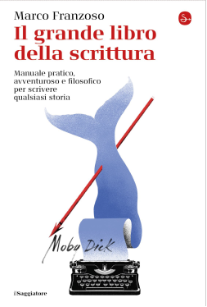
中文书名：《写作宝典》
英文书名：IL GRANDE LIBRO DELLA SCRITTURA (THE GREAT BOOK OF WRITING)
作 者：Marco Franzoso
出 版 社：Saggiatore (Italy)
代理公司：ANA Milan/ANA/Brady
出版时间：2020年11月
代理地区：中国大陆、台湾
页 数：720页
审读资料：电子稿
类 型：阅读与写作
视频推荐：http://www.nurnberg.com.cn/video/video_show.aspx?id=7081
*《共和国报》“鲁滨逊榜单”上位列第10（10 on Repubblica’s respected "Robinson Chart"）
*在意大利仅上架五天，便被抢购一空
*LE PAROLE LO SANNO 和 L’INNOCENTE 影视权已授权Fenix Entertainment

内容简介：

马可·弗兰佐索以先驱者的好奇心和制图者的清晰严谨来审视经典和深受喜爱的作品，由此开启了本书的文学之旅。一步一步，他帮助我们发现我们最喜爱的小说的魅力所在，以及我们如何采用和伟大作家一样的思想来对待写作。

在充满技术性建议和激情的旅程中，我们与费奥多尔·陀思妥耶夫斯基和弗吉尼亚·伍尔夫、利奥波德·布鲁姆和伊丽莎白·班纳特、卡洛·埃米利奥·加达和丹尼尔·德尔·朱迪丝一起出发，并将从新的角度看待他们。这本伟大的著作向我们讲述了文学的奥秘，并请我们扪心自问：在一个荒岛上，我们是愿意拥有对我们来说最重要的书，还是那本可以帮助我们写作的书？

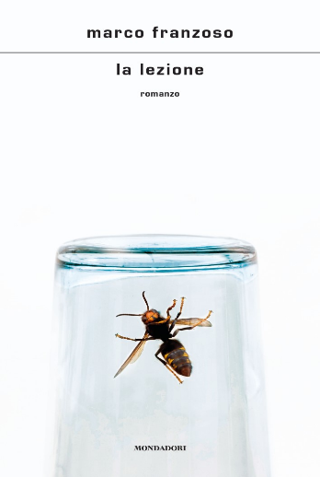
中文书名：《残酷一课》
英文书名：LA LEZIONE (THE LESSON)
作 者：Marco Franzoso
出 版 社：Mondadori (Italy)
代理公司：ANA Milan/ANA/Brady
页 数：517页
出版时间：2022年4月
代理地区：中国大陆、台湾
审读资料：电子稿
类 型：文学

内容简介：

本书对当代社会进行了不留情面且充满讽刺的批评，无情地揭示了生活正常假面下的疯狂。

为了满足别人的期望，我们做出了太多的妥协：做一个好女孩，然后是一个负责任的少女，最后成长为一个甜美可爱的完美女人。我们从未有机会直面自己的本心，日复一日忍受隐秘和持续的欺凌，沸腾的愤怒由此而生，隐藏在正常生活、平凡举动、工作和与他人别无二致的关系的表象之下。

伊丽莎白是一家小公司的律师，她工作非常努力，但事业总体却没有起色。她与男友的关系一波三折，社交生活几乎为零。更糟糕的是，这几天，她为之辩护的一个被指控有暴力和虐待行为的男子安吉洛·瓦尔德一直在跟踪她。他之前进了监狱，现在又回来纠缠不休，甚至有一天她发现这人闯进了自己的公寓。为了自救，她必须要掌控自己的生活，不依赖任何人的帮助，在所不惜。她能依靠的只有自己。

本书讲述了一个普通女孩堕入地狱的悬疑故事。这是一部引人入胜的惊悚文学作品，同时也表达了对当代社会的清晰看法，它揭示了隐藏在我们日常生活背后的疯狂。

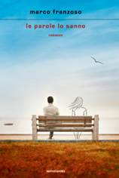
中文书名：《你终会知晓》
英文书名：LE PAROLE LO SANNO (YOU WILL FIND THE WORDS)
作 者：Marco Franzoso
出 版 社：Mondadori (Italy)
代理公司：ANA Milan/ANA/Brady
页 数：108页
出版时间：2020年3月
代理地区：中国大陆、台湾
审读资料：电子稿
类 型：文学
视频推荐：http://www.nurnberg.com.cn/video/video_show.aspx?id=9262
影视资讯：
本作电影版将由英国导演彼得·韦伯（Peter Webber）（作品有《戴珍珠耳环的女孩》（Girl with a Pearl Earring）和《汉尼拔崛起》（Hannibal Rising）等）指导，而一位曾获奥斯卡提名的编剧将对这部小说进行剧本改编。《综艺》（Variety）杂志对此进行了报道，如下：

韦伯说：“这将是一个改动较大的改编。”他补充说，他“甚至不确定[两个主要人物]的性别是否将与弗朗索瓦原著中的设定保持一致”。导演指出，“我们目前还正在开发一些[书中没有的]其他元素”。韦伯还说明，这部电影中将有一个讲英语的中心人物，因此，虽然故事背景在意大利，但这部电影的主要语言为英语。

内容简介：

当阿尔贝托得知自己身患绝症时，他假装失明，以便在自己和世界之间制造障碍。

日复一日，他躲在远离城市喧嚣的公园里。每天他都坐在同一张长凳上，在这里，尽管他生病了，但他重新发现了活着的快乐。透过鸟鸣和太阳的光线，他倾听风中吹过的树叶。一天，一个叫弗拉维亚的年轻女人坐在他旁边。在他们的聊天中，他了解到她有一个孩子并遭受丈夫的家暴。

他们之间产生了一些简单、令人惊讶和意想不到的东西。他们有着共同点，寻找自我的渴望和吸引力——也许他们都没有经历过这种爱。

阿尔贝托深受弗拉维亚困境的影响。由于他没有什么可失去的，他决定采取行动——极端的暴力行为，他相信这会改善他所爱的女人的生活。但他永远不会知道他的决定是会解放她，还是会使她陷入不幸。

现在他只剩下写作了。他在日记中吐露心声，他确信“语言总是知道它们必须去哪里”，而且以他不知道的方式，它们迟早会和弗拉维亚一起到达。

马可·弗兰佐索以他的细腻和激情来展示这部浪漫主义小说。

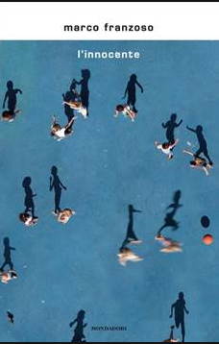
中文书名：《天真无邪》
英文书名：L’INNOCENTE (THE INNOCENT)
作 者： Marco Franzoso
出 版 社：Mondadori (Italy)
代理公司：ANA Milan/ANA/Brady
页 数：156页
出版时间：2018年9月
代理地区：中国大陆、台湾
审读资料：电子稿
类 型：文学
版权已授：西班牙、土耳其
*荣获Premio Mondello Jury Prize

内容简介：

当罪恶被那些本该保护我们不受其害的人加诸于我们身上时会发生什么?谁该受到责难，是故意伤害我们的怪物，还是出于善意但却造成更大伤害和痛苦的人?当隐藏于善意背后时，罪恶变得更加残忍，并在不知不觉中变得愈加残暴。

在八月最炎热的一天，很早就失去了父亲但十分喜欢音乐的十三岁的马特奥（Matteo）和母亲一起开着车，他们从乡下前往附近的城市，在那里他将接受法官关于他几年前曾遭到教区牧师虐待的问询。这是一段对马特奥而言十分重要的旅程，他必须要直面各种精心伪装的罪恶。随着最终交锋的迫近，情绪不断积累，这是一场与存在于马特奥称之为“问话室”中的绝对邪恶之间的生死厮杀，在这里他将经受最残暴的凌虐，而这恰恰是应该保护他的人——律师和法官所施加的——全然不顾他的感受和脆弱的年龄重新讲述令人不愿回想的事件。

《天真无邪》以精妙的文字堆砌而成，带我们走进了马特奥生动的内心世界，这是一部关于脆弱的作品，它没有给出答案而是引发我们思考。这部小说第一次从孩子的视角讲述了当代生活中最困难的话题之一。这是一段旅程，陪伴着读者穿透文字的烟幕，怀着如同婴儿般同样的惊奇探索成人世界的真实面貌，尽管仅仅是流于表面。

媒体评价：

“马可·弗兰佐索是位不可或缺的作家。”----L'Internazionale

“文字如剧作手稿一般，像是为舞台而生，故事在对话、不同角色的交换和完美的节奏中徐徐铺开。更重要的是，弗兰佐索讲述了一个被成人世界的麻木所困的小男孩的故事。弗兰佐索尤其擅长探索儿童和成人之间的界限，无邪与罪恶，疯狂与激情。”
---- 《共和国报》（La Repubblica）

感谢您的阅读！
请将反馈信息发至：版权负责人
Email：Rights@nurnberg.com.cn
安德鲁·纳伯格联合国际有限公司北京代表处
北京市海淀区中关村大街甲59号中国人民大学文化大厦1705室, 邮编：100872
电话：010-82504106, 传真：010-82504200
公司网址：http://www.nurnberg.com.cn
书目下载：http://www.nurnberg.com.cn/booklist_zh/list.aspx
书讯浏览：http://www.nurnberg.com.cn/book/book.aspx
视频推荐：http://www.nurnberg.com.cn/video/video.aspx
豆瓣小站：http://site.douban.com/110577/
新浪微博：安德鲁纳伯格公司的微博_微博 (weibo.com)
微信订阅号：ANABJ2002


